Приложение №1 к приказу УО
от «12» декабря 2022 г №262

ПЛАН
Мероприятий профилактической акции «Осторожно, твой телефон- твоя ответственность»
по профилактике краж сотовых телефонов в ОО Эрзинского кожууна на 2022-2023 гг.

№ |  | Наименование мероприятий | Формат проведения | Сроки проведения |  | Ответственные
Подготовительный этап
1 |  | Создание рабочей группы, утверждение НПА и паспорта акции в ОО | Разработки акции и НПА и рабочей группы | До 10декабря 2022 г. |  | УО, МБУ «ЦДОВ», ОО
2 |  | Проведение скрам – сессий рабочей группы по реализации акции | Рабочие совещание | еженедельно |  | УО,МБУ «ЦДОВ», ОО
3 |  | Проведение анализа по правонарушениям краж сотовых телефонов совершенных обучающимся и в отношении них ОО Эрзинского кожууна | Составление анализа | ежемесячно |  | УО, МБУ «ЦДОВ», ОО
4 |  | Разработка /обновление положений об использовании во время учебного процесса мобильных устройств в ОО и ознакомление для участников учебно-воспитательного процесса (обучающихся, родителей и педагогов) | Разработка (обновление)положений | До 20 декабря 2022г |  | Положение об использовании мобильных телефонов и других средств коммуникации в школе выставлены на сайте школы, родители и учащиеся ознакомлены под роспись
5 |  | Работа по установке ящиков, сейфов (коробок) для хранения мобильных устройств во время учебного процесса в учебных кабинетах ОО | Установка ящиков, сейфов (коробок) | До 20 декабря 2022г |  | В школе имеется сейф для хранения телефона. Сейф находится в кабинете ЗДУВР. 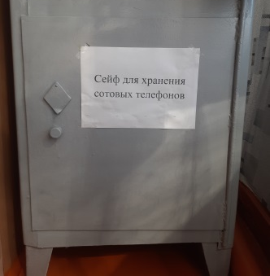
6 |  | Работа по оформлению информационных стендов «Уголовная ответственность» | Оформление стендов | До 20 декабря 2022г |  | В школе оформлен стенд  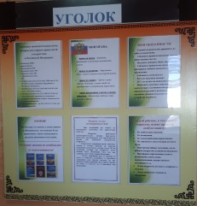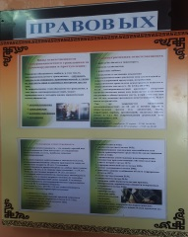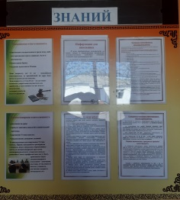
7 |  | Работа по открытию рубрик/разделов в официальных сайтах ОО «Профилактика краж сотовых телефонов в ОО» | Открытие специальной тематической рубрики | До 20 декабря 2022г |  | https://school-bay-dag.rtyva.ru/
Основной этап
8 |  | Организация и проведение тематических педагогических советов «Роль педагога в профилактике краж и хищений сотовых телефонов среди обучающихся в ОО | Очно в ОО |  | Ежеквартально | Протокол имеется
9 |  | Проведение родительских собраний на темы «Правила использования сотовых и мобильных телефонов в ОО», «Правила пользования телефоном на улице и общественных сетях» и «О вреде чрезмерного использования телефонов детьми» | Очные (дистанционные) мероприятия по ознакомлению родительской общественностью с Положениями о правилах использования сотовых и мобильных телефонов во время ученого процесса» |  | ежеквартально | https://vk.com/wall-174063761_2692  https://vk.com/wall-174063761_2647
10 |  | Классные часы по профилактике краж сотовых телефонов «Сохрани свой телефон» | Очно в ОО по распространению листовок и проведению классных часов |  | еженедельно | https://vk.com/wall-174063761_2988  https://vk.com/wall-174063761_2716
11 |  | Участие в республиканских межведомственных профилактических акциях «Осторожно, карманик!», «Нашел телефон, верни!», «Осторожно, твой телефон – твоя ответственность» и др. в салонах сотовой связи и ломбардах по информированию населения при приобретении сотовых телефонов, о защитных свойствах мобильных устройств от краж и хищений | Очно в ОО по распространению листовок , проведению серийных акций с участием активистов отрядов ЮДП, ЮИД, Юнармии и РДШ |  | еженедельно | https://vk.com/wall-174063761_2676  https://vk.com/wall-174063761_2644  https://vk.com/wall-174063761_2428  https://vk.com/wall-174063761_2691  https://vk.com/wall-174063761_2646  https://vk.com/wall-174063761_2502  Охват 197 учащихся, из них ВШУ -0, ПДН-0, учителя- 15, сотрудник МВД-1, районный суд-1.
12 |  | Семейные флешмобы #ЗащитиТвойТелефон, «Один день без телефона» среди обучающихся и родителей (законных представителей) | Онлайн флешмоб в социальных сетях о привитии постоянного выделения времени и досуга своим детям родителями (законными представителями) |  | постоянно | Не участвовали
13 |  | Индивидуально – профилактические беседы с несовершеннолетними правонарушителями допустившие кражи сотовых телефонов | ОО |  | По каждому факту краж | С сентября по 19 апреля краж сотовых телефонов не имеется.
 |  | Заключительный этап
14 | Составление отчета по итогам реализации акции, проведение итогового совещания и поощрение наиболее активных участников акции |  | Итоговое совещание |  | Май 2023 г | УО, МБУ «ЦДОВ», ОО

